He-McKellar-Wilkens 量子拓撲相位的首次直接證據

9月21日美國頂尖物理雜誌《物理通信快訊》（Physical Review Letter）發表法國J. Vigue教授研究小組論文[1]指出, 1993年由本院物理系何小剛教授（現借調清華大學任國家理論科學中心物理組主任）與墨爾本大學McKellar教授合作預言[2]，然後1994年由德國Wilkens教授再獨立預言的[3]，由電偶極矩繞磁單極構成的長線條運行一周後而產生的獨特量子拓撲相位（He-McKellar-Wilkens phase，HMW 相位）， 已由他們新近完成的實驗中被觀察到。 如屬實，一類新的自由粒子在電磁場中運動產生的量子拓撲相位被實驗證實。 這是對量子力學的又一次重要的驗證。且將有許多的實際應用。
拓撲相位是指粒子波繞空間某區域運行一週後而產生的與粒子經過路徑無關的相位。這類相位可由研究干涉現象的改變而被觀察到。首先被發現的自由粒子在電磁場中運動產生的拓撲相位是1959年Aharonov和Bohm發現的量子力學預言的AB拓撲相位[4]。這一拓撲效應是由帶電粒子在無磁場區域運動且圍繞一有不為零的磁通區域一周後而產生的。經典力學中，在此物理條件下該粒子不受力，這樣的運動不應有可觀測效應。但是量子力學卻會帶來完全不同的結果，預言上述物理過程會產生一拓撲相位。這一相位很快被測量到[5]。AB相位已被廣泛應用於各種量子物理系統。
1984年，Aharonov和Casher又發現了另一類量子拓撲相位[6]。當一帶有磁偶極矩（沿z方向極化）的電中性粒子產生的波繞著沿z方向延伸的均勻帶電長直線運行時粒子是不受力的，因而不會產生物理效應。但是量子力學再次預言在運行一周後將產生一不為零的拓撲相位，AC相位（如圖所示）。這一相位很快被實驗驗證[7]。
1993年，He（何小剛）和McKellar在研究一帶有電偶極矩（沿z方向極化）的電中性粒子產生的波繞著沿z方向延伸帶著均勻磁單極分佈的長直線運行時，發現量子力學也預言在運行一周後會產生不為零的拓撲相位（如圖所示）。一年後Wilkens在研究類似系統時也發現這一現象。這一拓撲相位被稱作HMW相位。
HMW相位的實驗驗證比AB和AC相位難多了。首要的困難是如何獲得均勻分佈的磁單極的長直線，因為磁單極的存在與否還是未知數。因此需要找到可實現相同效應的等效物理系統。另外還要帶有電偶極矩的粒子。目前還沒有實驗發現基本粒子帶有電偶極矩。即使基本粒子有電偶極矩，一定很小。理論原因是基本粒子如有電偶極矩，會破壞時間反演對稱性，然而自然界時間反演對稱性很高。但是複合粒子，比如原子，可由極化產生電偶極矩。人們嘗試了許多可能，但19年過去卻還是沒能驗證理論預言的HMW相位。Vigue的研究小組發表的論文[1]宣稱用兩束極化的鋰-7（⁷Li）， 通過存在磁場和不同方向的電場區域，在他們的原子干涉儀系統實驗中測量到了HMW相位。 他們的測量值與理論值有31%的誤差。這些誤差可能是由還不清楚的系統誤差引起。這一研究組正在進行不同的實驗。如果進一步證實其正確性，HMW相位的存在可被相當確定。
在此我們非常高興本院物理系何小剛教授的研究成果成為驗證量子力學拓撲相位的專題被廣泛研究。

- S. Lepotre et. Al., Phys. Rev. Lett. 109, 120404(2012).
- Xiao-Gang He and Bruce McKellar, Phys. Rev. A47, 3424(1993).
- M. Wilkens, Phys. Rev. Lett. 72, 5(1994).
- Y. Aharonov and A. Bohm, Phys. Rev. 115, 485(1959).
- R. Chambers, Phys. Rev. Lett. 5, 3(1960).
- Y. Arharonov and A. Casher, Phys. Rev. Lett. 53, 319(1984).
- A. Cimmino et. al., Phys. Rev. Lett. 63, 380(1989).

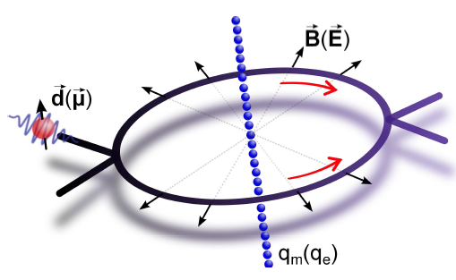
AC和HMW相位示意圖。A）AC相位的產生。從圓環左面交叉處注入兩束帶磁偶極矩的粒子束，通過中間由帶均勻分佈電荷qe長線產生的電場E的圓環路徑。如果平行於長線，粒子束將不受力。但在右邊交叉處測量的干涉效應在有和沒有帶電荷長線情況會不同。AC相位是引起這一不同效應的原因。B）改變粒子的磁偶極矩為電偶極矩d, 同時改變長線所帶電荷qe為磁單極荷qm，干涉效應在有和沒有帶磁荷長線情況會不同。HMW相位是引起相應不同干涉效應的原因。

